

PROPOSAL PROGRAM KREATIVITAS MAHASISWA APLIKASI RAIN-COAT BERBASIS MOBILE UNTUK PENINGKATAN SWADAYA PETERNAK

BIDANG KEGIATAN:

PROGRAM KREATIVITAS KARSA CIPTA

Diusulkan oleh:

Deka Nanda Pratama; 150533604235; 2015

Ruri Ayyul Maulidya; 150535604307; 2015

Sabri Sangjaya; 160535611819; 2016

UNIVERSITAS NEGERI MALANG

MALANG

2017

i
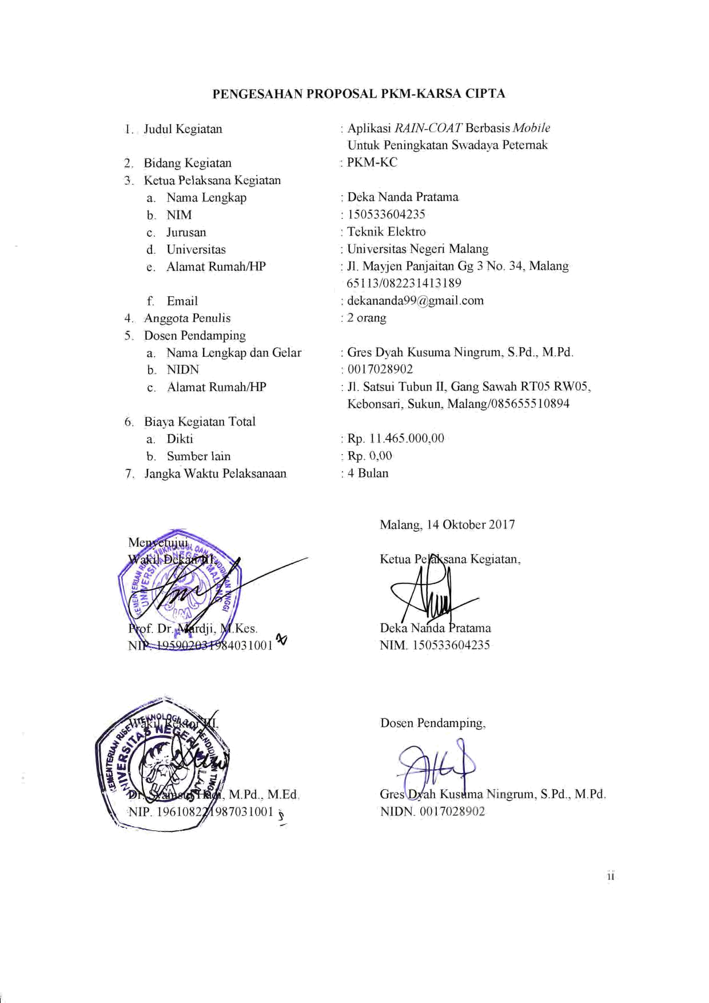

DAFTAR ISI

HALAMAN SAMPUL i

HALAMAN PENGESAHAN ii

DAFTAR ISI iii

DAFTAR GAMBAR iv

DAFTAR LAMPIRAN v

BAB 1. PENDAHULUAN

1.1 Latar Belakang 1

1.2 Rumusan Masalah 2

1.2 Tujuan 2

1.3 Luaran 2

1.4 Manfaat 2

BAB 2. TINJAUAN PUSTAKA

2.1 Perangkat Lunak 3

2.2 Aplikasi Android 3

2.3 Mobile 4

2.4 Inseminasi Buatan 5

BAB 3. METODE PELAKSANAAN

3.1 Identifikasi Masalah 6

3.2 Studi Literatur dan Persiapan Alat 6

3.3 Desain Aplikasi 7

3.4 Pembuatan Aplikasi 7

3.5 Uji Coba Aplikasi dan Analisis 7

3.6 Evaluasi 7

BAB 4. BIAYA DAN JADWAL KEGIATAN

4.1 Anggaran Biaya 8

4.2 Jadwal Kegiatan 8

DAFTAR PUSTAKA 9

LAMPIRAN-LAMPIRAN 10

iii

DAFTAR GAMBAR

Gambar 3.1 Diagram Alur Pelaksanaan 6

Gambar 5.1 Loading 18

Gambar 5.2 Halaman Awal 18

Gambar 5.3 Halaman Utama 19

Gambar 5.4 Halaman Cow 19

Gambar 5.5 Halaman Goat 20

Gambar 5.6 Halaman My Cow 20

Gambar 5.7 Halaman My Goat 21

Gambar 5.8 Halaman View My Cow 21

Gambar 5.9 Halaman View My Goat 22

Gambar 5.10 Halaman Add Goat 22

Gambar 5.11 Halaman Add Cow 23

Gambar 5.12 Halaman Setting 23

Gambar 5.13 Halaman Credit 24

Gambar 5.14 Halaman Alarm Inseminasi Buatan 24

iv

DAFTAR LAMPIRAN

Lampiran 1. Biodata Ketua, Anggota, dan Dosen Pembimbing 10

Lampiran 2. Justifikasi Anggaran Kegiatan 14

Lampiran 3. Susunan Organisasi Tim Kegiatan dan Pembagian Tugas 17

Lampiran 4. Surat Pernyataan Ketua Kegiatan 18

Lampiran 5. Gambaran Teknologi yang Hendak Diterapkembangkakan 19

v
1

BAB 1 PENDAHULUAN

1.1 Latar Belakang

Teknologi Inseminasi Buatan (IB) merupakan teknologi yang sudah lama dikenal di masyarakat, khususnya di dunia peternakan sapi dan kambing. Teknologi IB adalah suatu cara atau teknik untuk memasukkan mani (sperma) yang telah dicairkan dan telah diproses terlebih dahulu yang berasal dari ternak jantan ke dalam saluran alat kelamin ternak betina dengan menggunakan metode dan alat khusus yang disebut “insemination gun”.
Teknologi IB sangat bermanfaat sekali di dalam dunia peternakan karena IB dapat memperbaiki mutu genetik dari hewan ternak. Dalam pelaksanaan IB, ada beberapa faktor yang sangat berpengaruh terhadap keberhasilannya. Adapun faktor-faktor yang berpengaruh adalah faktor betina, faktor semen beku, dan faktor sumber daya manusia dalam melakukan inseminasi buatan. Dalam prosesnya, induk betina akan merespon IB apabila induk betina sedang dalam keadaan estrus, telah masuk ke usia dewasa, serta induk memang tidak mempunyai catatan penyakit terutama penyakit reproduksi. Proses secara luas dari IB mencakup penampungan semen, pengenceran dan pengawetan semen sampai pada deposisi semen ke dalam saluran reproduksi betina. Dibandingkan dengan kawin secara alami, IB memiliki banyak keuntungan walaupun memiliki banyak kelemahan. Perkawinan yang dilakukan dengan menggunakan IB memungkinkan seekor pejantan untuk mengawini lebih banyak betina daripada perkawinan alami dan IB memiliki potensi untuk mendapatkan genetik dari seekor sapi dan kambing yang unggul.

Akan tetapi, walaupun IB memiliki banyak manfaat dalam prosesnya masyarakat juga mengalami beberapa kesulitan. Diantaranya adalah masyarakat terkadang tidak mengetahui kapan waktu yang tepat untuk melakukan inseminasi buatan, proses apa yang dialami sapi dan kambing setelah dilakukan inseminasi buatan, apa yang dialami sapi dan kambing ketika mengalami paska estrus. Masalah lainnya, yaitu bagaimana cara memilih kualitas sperma yang baik untuk induk betina sapi dan kambing.

Mengingat kondisi dan permasalahan inseminasi buatan yang telah diuraikan di atas, maka penanganan permasalahan inseminasi buatan pada sapi dan kambing harus menjadi prioritas. Hal ini disebabkan karena permasalahan yang terus meningkat sesuai dengan perkembangan yang ada. Sehubungan dengan hal tersebut, maka dikembangkanlah suatu perangkat lunak yang bisa membantu para peternak untuk mengembangkan hasil ternak dengan inseminasi buatan. Dengan memasukkan jenis hewan, usia hewan, kapan terakhir mengalami estrus dan kondisi hewan maka perangkat lunak akan menentukan waktu estrus selanjutnya, kemudian memberi pengingat kepada pengguna. Selain pengingat, akan ditampilkan juga informasi tentang dokter hewan terdekat dan jenis sperma yang berkualitas untuk meningkatkan produktivitas ternak sapi dan kambing.
2

Oleh sebab itu, munculah gagasan yang menjadi garis awal dalam pengembangan perangkat lunak tentang pengingat inseminasi buatan untuk sapi dan kambing yang bernama Aplikasi Rain-Coat (Reminder of Artifical Insemination Cow & Goat).

1.2 Rumusan Masalah

Berdasarkan latar belakang yang telah dipaparkan, maka permasalahannya dapat dirumuskan sebagai berikut:

- Bagaimana aplikasi Rain-Coat dapat membantu memberikan pengingat terhadap peternak kambing dan sapi tentang masa estrus hewan ternak?

- Bagaimana cara meningkatkan mutu genetik pada hewan ternak secara optimal menggunakan aplikasi Rain-Coat?

1.3 Tujuan

Berdasarkan rumusan masalah di atas, dapat diketahui bahwa kegiatan ini dilakukan dengan tujuan:

- Merancang desain aplikasi sebagai media yang dapat membantu memberikan pengingat terhadap peternak kambing dan sapi tentang masa estrus hewan ternak.
- Meningkatkan mutu genetik dari hewan ternak secara optimal.

1.4 Luaran

Luaran yang diharapkan dari aplikasi ini adalah terwujudnya sebuah aplikasi mobile pengingat inseminasi buatan untuk sapi dan kambing yang praktis, interaktif dan dapat dioperasikan dengan mudah. Dapat membantu masyarakat khususnya peternak sapi dan kambing agar bisa mengetahui kapan waktu diberinya inseminasi buatan.

1.5 Manfaat

Adapun manfaat pembuatan aplikasi ini adalah sebagai berikut:

- Bagi peternak, dapat mengetahui kapan waktu diberinya inseminasi buatan pada sapi dan kambing secara terjadwal, praktis dan tidak mengeluarkan biaya.
- Bagi hewan ternak, dapat memperbaiki mutu genetik secara optimal dan meminimalisir adanya kegagalan proses inseminasi buatan.
3

BAB 2 TINJAUAN PUSTAKA

2.1 Perangkat Lunak

Perangkat lunak (software) adalah istilah khusus untuk data yang diformat dan disimpan secara digital, di dalamnya termasuk program komputer, dokumentasi dan berbagai informasi yang dapat dibaca dan ditulis oleh komputer. Perangkat lunak juga dapat dikatakan sebagai bagian sistem komputer yang tidak berwujud. Istilah ini digunakan untuk menonjolkan perbedaannya dengan perangkat keras (hardware) komputer.
Karena disebut sebagai perangkat lunak, maka sifatnya juga berbeda dengan perangkat keras, jika perangkat keras merupakan perangkat yang nyata yang dapat dilihat dengan jelas oleh mata dan dipegang secara langsung, maka perangkat lunak tidak dapat dipegang dan dilihat fisik bentuknya. Perangkat lunak memang tidak nampak secara fisik atau berwujud benda, namun perangkat lunak dapat dioperasikan dan dijalankan.
Fungsi perangkat lunak adalah memproses data atau instuksi atau perintah hingga mendapat hasil atau menjalankan sebuah perintah tertentu. Perangkat lunak berfungsi sebagai sarana interaksi yang menjembatani atau menghubungkan pengguna komputer dengan perangkat keras.

2.2 Aplikasi Android

Menurut Buyens (2001), aplikasi adalah satu unit perangkat lunak yang dibuat untuk melayani kebutuhan akan beberapa aktifitas. Misalnya, termasuk perangkat lunak perusahaan, software akuntansi, perkantoran, grafis perangkat lunak dan pemutar media. Dapat disimpulkan, bahwa aplikasi merupakan perangkat lunak yang berfungsi untuk melakukan berbagai bentuk pekerjaan atau tugas-tugas tertentu seperti penerapan, penggunaan dan penambahan data.

Klasifikasi aplikasi dapat dibagi menjadi 2 (dua), yaitu :

- Aplikasi software spesialis, program dengan dokumentasi tergabung yang dirancang untuk menjalankan tugas tertentu.

- Aplikasi paket, dengan dokumentasi tergabung yang dirancang untuk

jenis masalah tertentu.

Menurut Nasruddin Safaat (Pemrograman aplikasi mobile smartphone dan tablet PC berbasis android 2012:1) android adalah sebuah sistem operasi pada handphone yang bersifat terbuka dan berbasis pada sistem operasi Linux. Android bisa digunakan oleh setiap orang yang ingin menggunakannya pada perangkat mereka. Android menyediakan platform terbuka bagi para pengembang untuk menciptakan aplikasi mereka sendiri yang akan digunakan untuk bermacam piranti bergerak.
4

2.3 Mobile

Mobile diartikan sebagai perpindahan yang mudah dari satu tempat ke tempat yang lain, misalnya telepon mobile berarti bahwa terminal telepon yang dapat berpindah dengan mudah dari satu tempat ke tempat lain tanpa terjadi pemutusan atau terutusnya komunikasi.

Perangkat mobile memiliki banyak jenis dalam hal ukuran, desain dan layout, tetapi mereka memiliki kesamaan karakteristik yang sangat berbeda dari sistem desktop, yaitu antara lain :

- Ukuran yang kecil

Perangkat mobile memiliki ukuran yang kecil. Konsumen menginginkan perangkat yang terkecil untuk kenyamanan dan mobilitas mereka.
- Memory yang terbatas

Perangkat mobile juga memiliki memory yang kecil, yaitu primary (RAM) dan secondary (disk). Pembatasan ini adalah salah satu faktor yang mempengaruhi penulisan program untuk berbagai jenis dari perangkat ini.

- Daya proses yang terbatas

Sistem mobile tidaklah setangguh rekan mereka yaitu desktop. Ukuran, teknologi dan biaya adalah beberapa faktor yang mempengaruhi status dari sumber daya ini.
- Mengkonsumsi daya yang rendah

Perangkat mobile menghabiskan sedikit daya dibandingkan dengan mesin desktop. Perangkat ini harus menghemat daya karena berjalan pada keadaan dimana daya yang disediakan dibatasi oleh baterai-baterai.

- Kuat dan dapat diandalkan

Karena perangkat mobile selalu dibawa kemana saja, mereka harus cukup kuat untuk menghadapi benturan-benturan, gerakan dan sesekali tetesan-tetesan air.

- Konektivitas yang terbatas

Perangkat mobile memiliki bandwidth rendah, beberapa dari mereka bahkan tidak tersambung. Kebanyakan dari mereka menggunakan koneksi wireless.
- Masa hidup yang pendek

Perangkat-perangkat konsumen ini menyala dalam hitungan detik kebanyakan dari mereka selalu menyala

2.4 Inseminasi Buatan

Guna meningkatkan hasil produksi yang meningkat, para peternak memilih menggunakan teknik Inseminasi Buatan. Inseminasi buatan atau sering disingkat dengan IB adalah sebuah cara atau teknik kawin suntik yang dilakukan ketika
5

musim kawin pada hewan ternak seperti sapi, kerbau, dan kambing. IB sendiri memiliki pengertian proses memasukkan semen atau sperma hewan jantan kepada alat kelamin hewan betina dengan bantuan alat suntik. Sebaiknya, hewan betina dan jantan yang dipilih memiliki sifat unggul, sehat sehingga keturunan yang dihasilkan akan memiliki sifat yang unggul juga.

Teknik inseminasi buatan memiliki tujuan di antaranya : a) Dapat memperbaiki mutu genetika hewan ternak ; b) Mengurangi biaya transportasi misalnya, ketika proses kawin hewan jantan tidak perlu di bawa ke tempat perkawinan ; c) Mengoptimalkan penggunaan bibit hewan jantan unggul yang jangkauannya lebih luas dalam waktu realatif lebih lama ; d) Dapat meningkatkan angka kelahiran pada ternak dengan waktu atau periode yang teratur ; d) Dapat mencegah penularan penyakit yang penyebarannya melalui alat kelamin.

Proses kawin suntik atau inseminasi buatan dilakukan oleh inseminator atau tenaga teknis yang telah terdidik serta sudah memiliki sertifikat untuk melakukan inseminasi dengan sebuah sistem aktif, semi aktif, dan pasif. Proses inseminasi buatan dilakukan ketika masa kawin atau ketika birahi terdeteksi, karena terefleksi atau tidaknya birahi akan mempengaruhi hasil dari proses inseminasi buatan pada ternak.
6

BAB 3 METODE PELAKSANAAN

Metode yang digunakan untuk melaksanakan pembuatan aplikasi ini secara umum dapat dilihat pada diagram berikut.
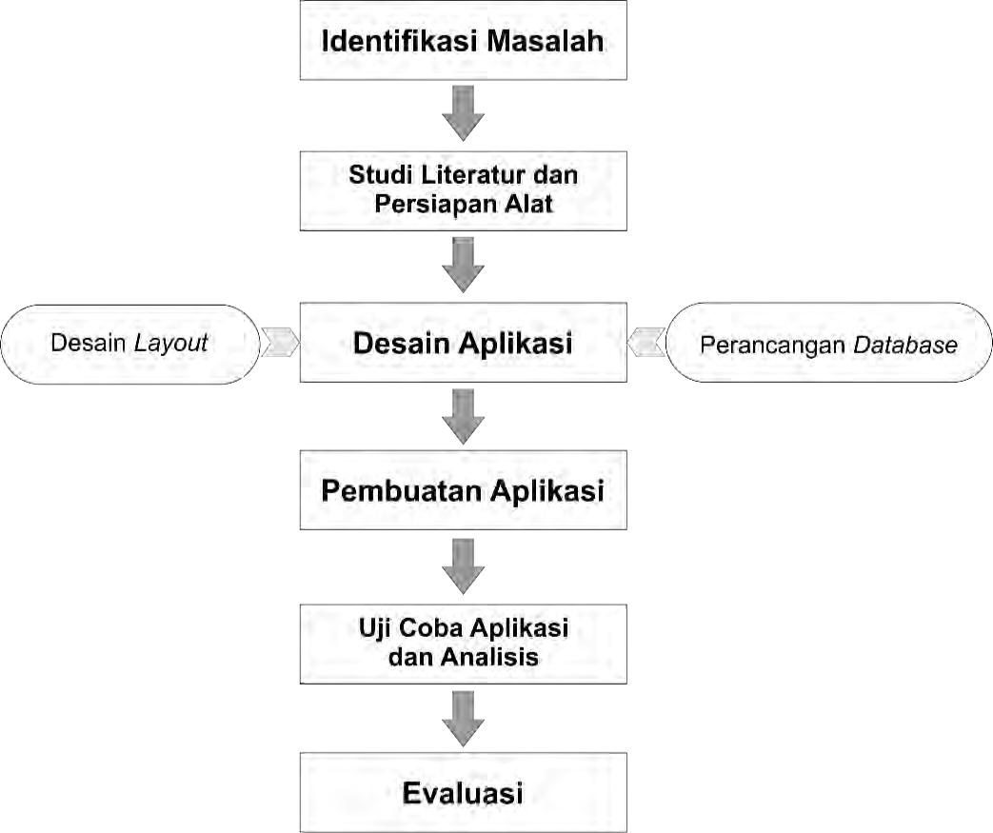

Gambar 3.1 Diagram Alur Pelaksanaan

Pada gambar di atas dapat diketahui bahwa metode pelaksanaan dimulai dari identifikasi masalah hingga evaluasi. Berikut adalah penjelasan dari diagram di atas.

3.1 Identifikasi Masalah

Pada tahap ini, kami mengidentifikasi permasalahan yang ada pada bidang peternakan, khususnya permasalahan tentang inseminasi buatan pada kambing dan sapi. Dalam pembahasan kami, pengingat inseminasi buatan ini dispesifikasikan untuk jenis hewan kambing dan sapi.

3.2 Studi Literatur dan Persiapan Alat

Setelah mendapatkan pokok permasalahan, proses berlanjut ke pencarian informasi dari berbagai sumber, baik buku, jurnal online , artikel berita online, maupun konsultasi dengan dosen pembimbing. Bersamaan dengan itu, kami juga mempersiapkan perangkat yang dibutuhkan dalam pembuatan aplikasi.
7

3.3 Desain Aplikasi

Pada tahap ini, perancangan dimulai dengan mempersiapkan database yang digunakan untuk menyimpan data-data aplikasi. Seiringan dengan hal tersebut, kami juga mendesain layout tampilan aplikasi dari awal aplikasi dijalankan hingga aplikasi selesai digunakan. Software yang kami gunakan dalam mendesain tampilan aplikasi meliputi CorelDraw Graphics Suite X7.

3.4 Pembuatan Program

Pada tahap ini ditekankan pada coding/scripting. Software yang kami gunakan untuk mengintegrasikan database , desain dan kode program adalah Android Studio. Pengerjaan dilakukan mulai dari implementasi desain aplikasi hingga export ke APK.

3.5 Uji Coba Program dan Analisis

Setelah APK telah selesai dibuat, proses dilanjutkan dengan uji coba APK dan menganalisis error yang muncul dan ketidaksesuaian tampilan. Target uji coba aplikasi adalah mahasiswa Jurusan Teknik Elektro pada program studi kependidikan.

3.6 Evaluasi

Tahap ini merupakan proses perbaikan berbagai macam ketidaksesuaian aplikasi dengan ekspektasi. Evaluasi aplikasi juga mempertimbangkan beberapa saran yang diberikan oleh para tester pada tahap uji coba aplikasi yang sebelumnya telah dilakukan.
8

BAB 4 BIAYA DAN JADWAL

4.1 Anggaran Biaya

Ringkasan anggaran biaya untuk kegiatan ditunjukkan pada tabel berikut

ini :

No | Jenis Pengeluaran | Biaya
1 | Peralatan penunjang | Rp. 1.690.000
2 | Bahan Habis Pakai | Rp. 4.115.000
3 | Perjalanan | Rp. 2.250.000
4 | Lain-lain | Rp. 3.410.000
 | Jumlah | Rp. 11.465.000

4.2 Jadwal Kegiatan
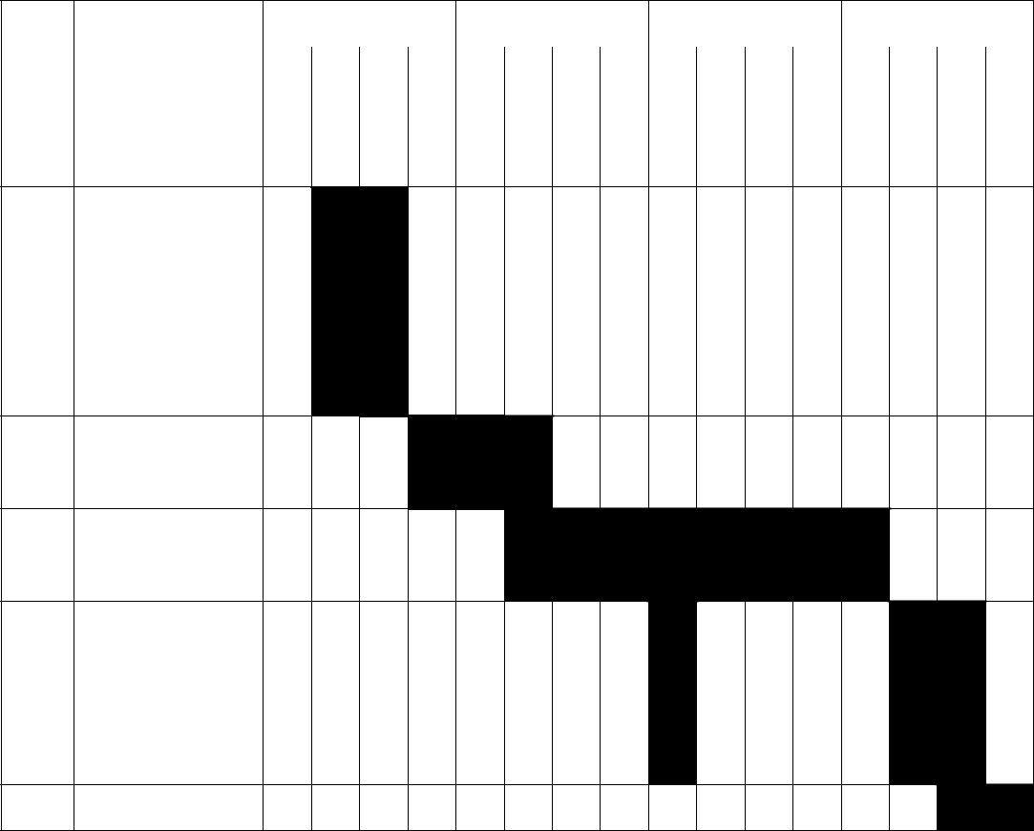

No | Kegiatan |  |  |  | Bulan 1 |  |  |  | Bulan 2 |  |  |  | Bulan 3 |  |  |  | Bulan 4
 |  | 1 |  |  | 2 | 3 | 4 | 1 | 2 | 3 | 4 | 1 | 2 | 3 | 4 | 1 | 2 | 3 | 4
1 | Identifikasi
 | Masalah
- Studi Literatur dan Persiapan Alat

- Desain Aplikasi

- Pembuatan Aplikasi

- Uji Coba Aplikasi dan Analisis

6 Evaluasi
9

DAFTAR PUSTAKA

Materi Dosen. 2016. Pengertian, Fungsi, Jenis dan Contoh Perangkat Lunak (Online) http://www.materidosen.com/2016/12/pengertian-fungsi-dan-contoh-perangkat.html. (Diakses 13 Oktober 2017)

Purwita. 2016. Pengertian Aplikasi Android (Online) http://elib.unikom.ac.id/download.php?id=170239. (Diakses 13 Oktober 2017)

Quinn, Clark. 2000. m-Learning: Mobile, Wireless, In-Your-Pocket Learning

LineZine. http://www.linezine.com/2.1/features/cqmmwiyp.htm. (Diakses

13 Oktober 2017)

Yonarisa, Farida. 2012. Mobile Apps (Online)

http://blog.akakom.ac.id/faridayonarisa/2012/09/07/mobile-apps/.

(Diakses 13 Oktober 2017)
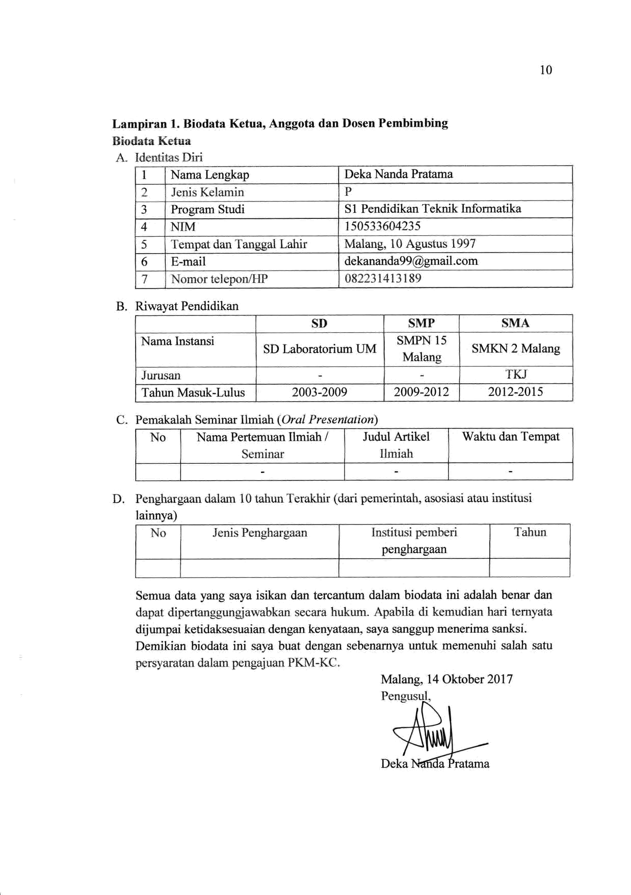
10

Lampiran I. Biodata Ketua, Anggota dan Dosen Pemtrimbing Ilicaiata Ketua
A" frlerr:it;r-s Diri

I | Nama Lengkap |  | Deka Nanda Pratama
2 | ^{jenis} Kelamin |  | P
a | Program Studi |  | 51 Pendidikan Teknik Informatika
J | Program Studi
4 | NIM |  | r 50533604235
5 | ^{'I.empat}dan Tanggal Lahir |  | Malang, 10 Agustus 1997
6 | E-mail |  | dekananda99@gmail. com
a | I'iomortelepon/l1P |  | riSl_?3i4t3t8q
B. Riwayat Pendidikan
 |  | SD |  | SMP | S]1{A
Nama Instansi |  |  |  | SMPN 15 | SMKN 2 Malang
 | SD Laboratorium UM |  |  | Malang | SMKN 2 Malang
Jurusan |  |  |  |  | iKJ
Tahun Masuk-Lulus |  | 2003-2009 |  | 2409-2012 | 2012-2015
C. Pemakalah Seminar llmiah _{lOral} Presentation)
No | Nama Perlemuan Ilmiah / |  | Judul Artikel |  | Waktu dan Tempat
 | Serninar |  |  | llnriair

D. Penghargaan daiam 10 tahun Terakhir (dali pemerintah, asosiasi atau institusi

lainnya)
N* Jenis Penghargaan institusi per"l:beri J'ahun

penghargaan

Semua data yang saya isikan dan tercantum dalam biodata ini adalah benar dan

dapat dipertanggungia*atrkan secara huhrurr. Apahila di kernudian hari ternvata

dijumpai ketidaksesuaian dengan kenyataan, saya sanggup menerima sanksi.

I)emikian biodata ini sa_va buat dengan sebenarnya untuk memenuhi salah satu

pers,varata$ riaiara pengaj uan P!L\,i-KC.

Malang, 14 Oktober 2017
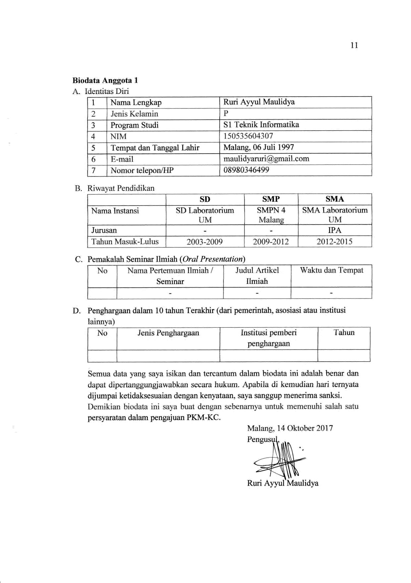
11

Biodata Anggota 1

I L. LLI( Iitlici) | iJtt t
1 | Nama Lengkap | Ruri Ayyul Maulidya
2 | Jenis Kelamin | Y
a | Program Studi | S1 Teknik Informatika
J | Program Studi | S1 Teknik Informatika
t | NIM | 1505 56i1.1307
5 | Tempat dan Tanggal Lahir | Malang,06 Juli 1997
6 | E-mail | maulidyaruri@gmail.com
7 | Nomor teleporvHP | 08980346499

R. Rir.vayat Peirdidikan

SD

SMP

SMA

Nama Instansi

SD Laboratorium

SMPN 4

SMA Laboratorium

t t!v:

Ivialang

( )IVJ

Jurusan

IPA

Tahrrn \lasuk-Lulus

200i-200e

:009-201 2

2011-t01 5

C. Pemakalah Seminar

Ilmiah (Oral Presentation)

No

Nama Pe$eniuan ilmiah I

Judul Artikel

Waktu dan Trrnpat

Seminar

Ilmiah

D. Penghargaan dalam 10 tahun Terakhir (dari pemerintah, asosiasi atau institusi

lainnva)

hio Jenis Pengiratgaan Institusi pemberi Tahun

penghargaan

Semua data yang saya isikan dan tercantum dalam biodata ini adalah benar dan

rlapat dipetanggungiallabkan sscar"a hutrium. Apabila di kemudian irari temlata

dijumpai ketidaksesuaian dengan kenyataan, saya sanggup menerima sanksi.

Demikian biodata ini sa-va buat dengan setrenamya untuk men:e*uhi salah saiu

persyaratan dalam pengajuan PKM-KC.

Malang. 14 Oktober 2017

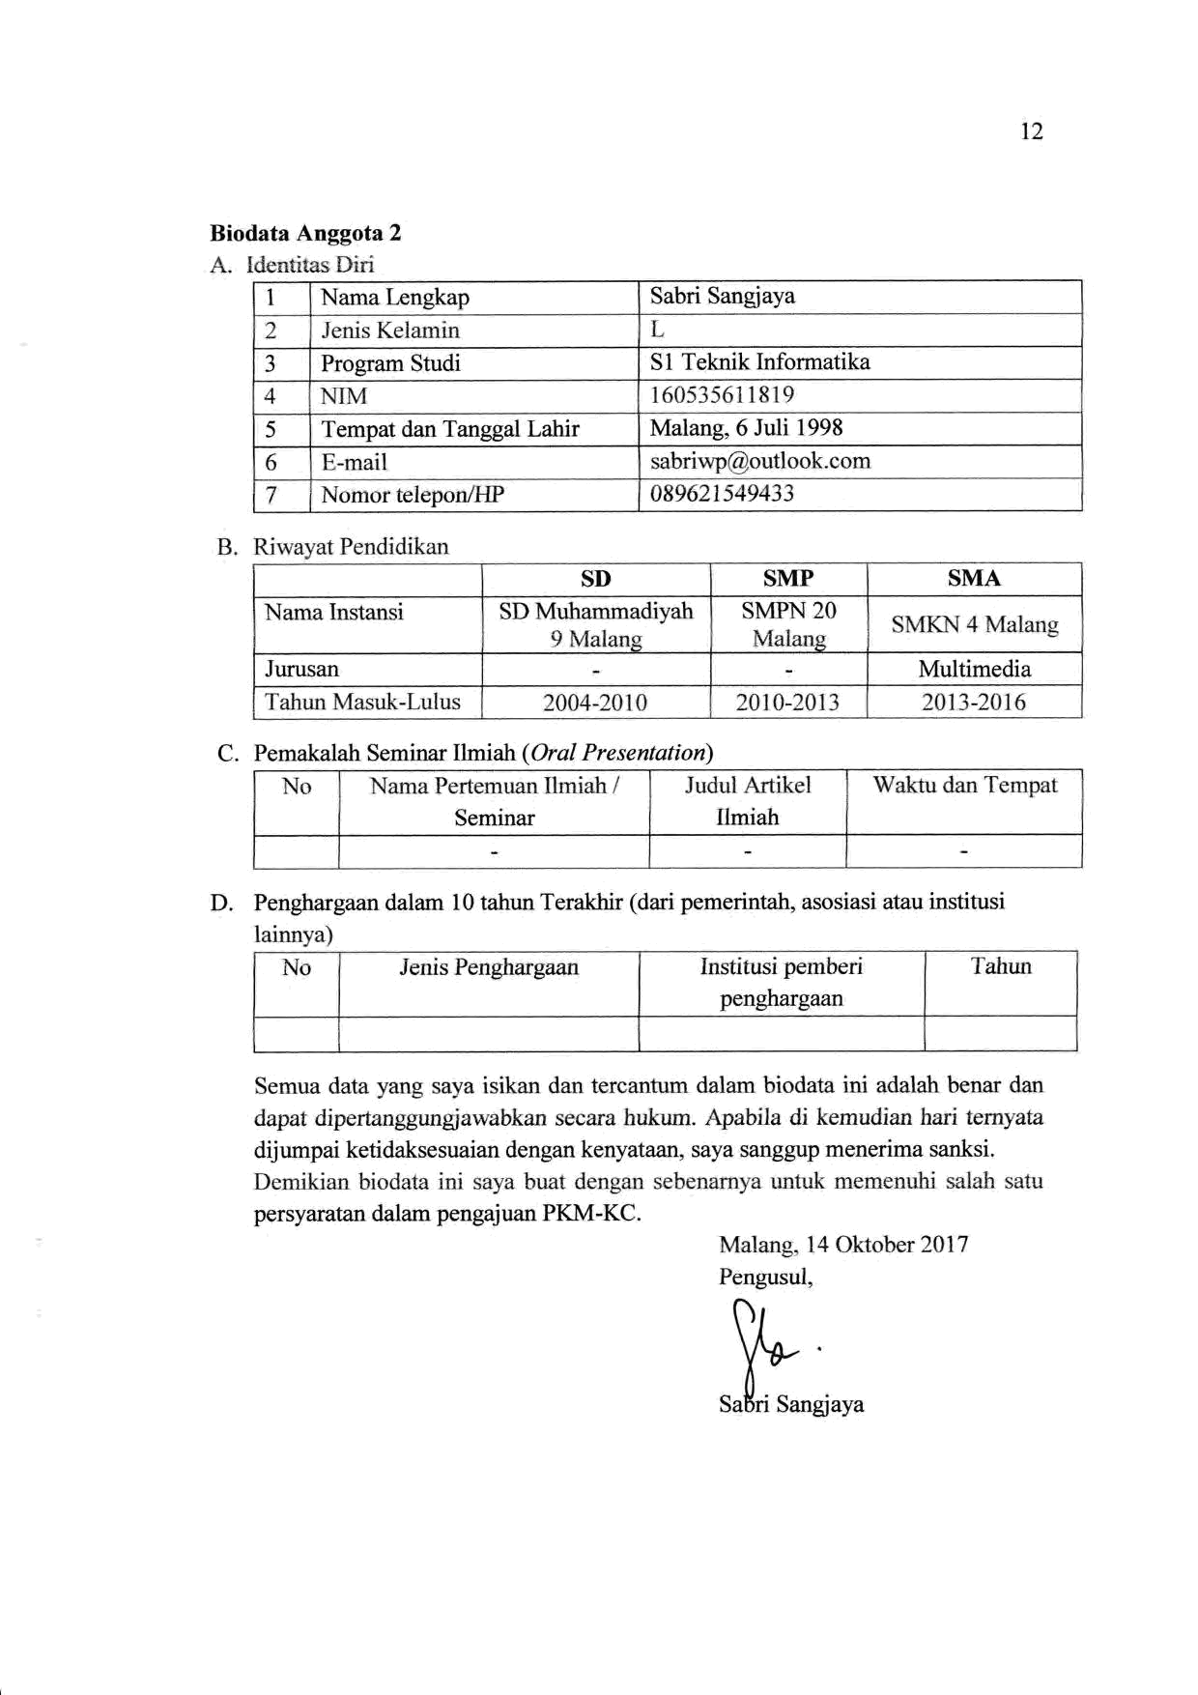

Biodata Anggota 2

A t.5----..{^ I a,*-
.1. -t!tcitlLtliJ ulr t

- Nama lengkap

I .lenis Keia.min
a
J Program Studi

I
+ ]'JIN,{

- Tempat dan Tanggal Lahir

- E-mail

ir-ofiror teleporv'HP
t2

Sabri Sangiaya

L

31 Teknik Informatika

16051561 1819

Malang,6 Juli 1998

sabriup@outlook.com
rrorl/ a t -- .li\ l1a
lt6YOZ I )+Y1-t ₋₎

B. Rirvayat Pendidikan
 |  | SD |  | SMP | SMA
Nama Instansi |  | SD Muhammadiyah |  | SMPN 20 | S\,{K}i 4 Malang
 |  | I [,{aians |  | fuliilang | S\,{K}i 4 Malang
Jurusan |  |  |  |  | Multimedia
Tahun L4asuk-Lulus |  | 2004-20it) |  | l0r0-2013 | 1013-2016
C. Pemakalah Seminar Ihniah (Oral Presentation)
No | Nama Pedemuan Ihniah I |  | .iudul Artikel |  | Waktu dan Tenrpat
 | Seminar |  |  | Ilmiah

D. Penghargaan dalam 10 tahun Terakhir (dari pemerintah, asosiasi atau institusi lainnva)

l-io Jenis Penghargaan Institusi pemberi Tahun

penghargaan

Semua <lata yang sa,va isikan dan tercantum dalam triodata ini adalah benar dan dapat Ciperranggungjar.labkan s{,'carahukurn. Apabila di kemudian irari ternyata

dijumpai ketidaksesuaian dengan kenyataan, saya sanggup menerima sanksi. Demikian biotlata ini sa1,s buat dengan sehenarnl'ar:nluk memenuhi salith s*tu persyaratan dalam pengajuan PKM-KC.

h,lalang- 14 Oktober 2017

Fengusul,

Or
\o-

su0ri su,rgiuyu

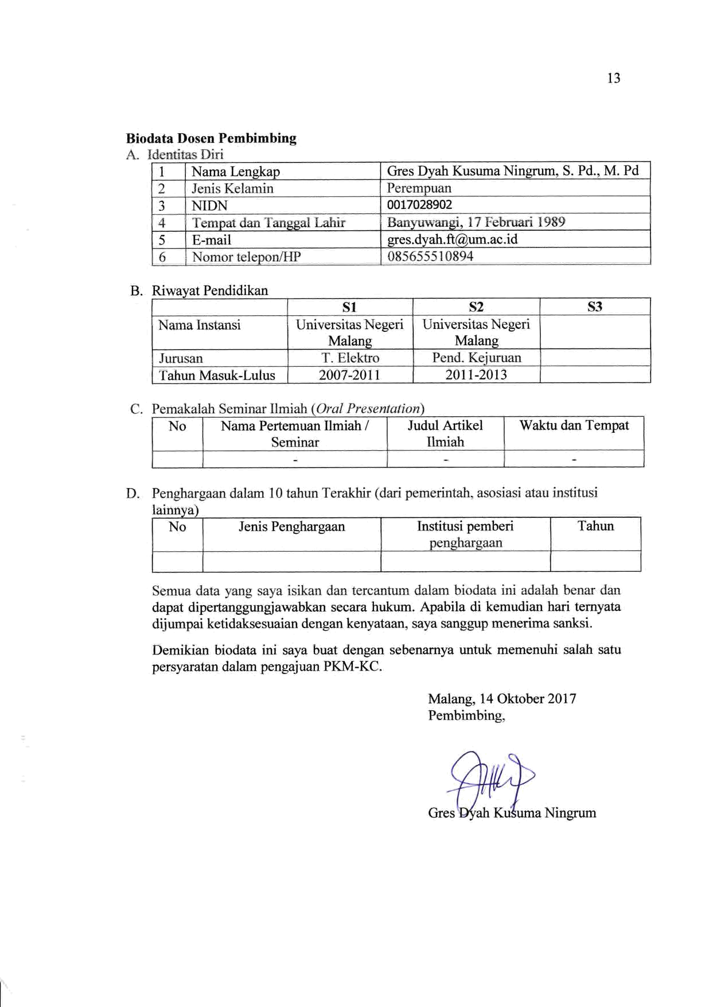
13

Biodata Dosen Pembimtring
A. ki**titas f,)ivi

1 | Nama Lengkap |  | Gres Dyah KusumaNingnrm, S. Pd., M. Pd
.,) | Jenis Kelamin |  | Peren:puan
J | NIDN |  | 0017028902
, | Tsmuai dan ?'xrqs.alLairir |  | Baryrrrrangi, 17 i--ebl-uari i989
+ |  |  | Baryrrrrangi, 17 i--ebl-uari i989
5 | E-mail |  | eres.dyah. ft @.um.ac.id
K | Nornor telepoa,'I{P |  | {1856555 i i}8qjt
B. | Pendidikan
 |  | S1 | s2 | s3
Nama lnstansi |  | Universitas Negeri Universitas Negeri
 |  | Malans
Jurusan |  | ^{'f}. Elektro | Pencl. Keiuruan
l-ahun Masuk-Lulus |  | 2A07-20rr | 2011-2013

- I'emakalahSemiiur limiah {( lrc{ Prc sentisl i txi
No Nama Pertemuan Ilmiah i Judul Artikel Waktu dan Tempat
Seminar Ilmiah

Semua clata _{3,asg} sal,a isikar: dan tercantull dala*r hir:data ini adalah henar dan dapat dipertanggungjawabkan secara hukum. Apabila di kemudian hari ternyata

dijumpai ketidaksesuaian dengan kenvataan. saya sanggup menerima sanksi.

Demikian biodata ini saya buat dengan sebenarnya untuk memenuhi salah satu persyaratan dalam pengajuan PKM-KC.

Malang, 14 Oktober 2017

Pembimbing.

umaNingrum

\

 |  |  |  |  |  |  |  |  |  |  |  | 14
Lampiran 2. Justifikasi Anggaran Kegiatan
1. | Peralatan Penunjang
 | Material |  |  |  | Justifikasi |  |  |  | Volume |  | Harga Satuan |  | Jumlah (Rp)
 | Material |  |  |  | Pemakaian |  |  |  | Volume |  | (Rp) |  | Jumlah (Rp)
 | Buku dan CD |  |  |  | 4 bulan |  |  |  | 2 buah |  | Rp. 120.000 |  | Rp. 240.000
 | Tutorial
 | membuat
 | Aplikasi Android
 | Buku dan CD |  |  |  | 4 bulan |  |  |  | 2 buah |  | Rp. 150.000 |  | Rp. 300.000
 | Tutorial
 | CorelDraw
 | Graphics Suite
 | X7
 | Buku Tutorial |  |  |  | 4 bulan |  |  |  | 1 buah |  | Rp. 115.000 |  | Rp. 115.000
 | Mysql
 | Buku Inseminasi |  |  |  | 4 bulan |  |  |  | 1 buah |  | Rp. 130.000 |  | Rp. 130.000
 | Buatan pada Sapi
 | Buku Inseminasi |  |  |  | 4 bulan |  |  |  | 1 buah |  | Rp. 130.000 |  | Rp. 130.000
 | Buatan pada
 | Kambing
 | Buku Agenda |  |  |  | 4 bulan |  |  |  | 3 buah |  | Rp. 25.000 |  | Rp. 75.000
 | Software IDE |  |  |  | 4 bulan |  |  |  | 1 buah |  | Rp. 200.000 |  | Rp. 200.000
 | Android Studio
 | open source
 | Software |  |  |  | 4 bulan |  |  |  | 1 buah |  | Rp. 500.000 |  | Rp. 500.000
 | CorelDraw
 | Graphics Suite
 | X7
 |  |  |  |  | Sub Total |  |  |  |  |  |  |  | Rp. 1.690.000
2. | Bahan Habis Pakai
 | Material |  |  |  | Justifikasi |  |  |  | Volume |  | Harga Satuan |  | Jumlah (Rp)
 |  |  |  |  | Pemakaian |  |  |  | Volume |  | Harga Satuan |  | Jumlah (Rp)
 | VPN |  |  |  | 4 bulan |  |  |  | 1 kali |  | Rp. 400.000 |  | Rp. 400.000
 | Jasa Publikasi |  |  |  | 4 bulan |  |  |  | 8 kali |  | Rp. 60.000 |  | Rp. 480.000
 | Jasa SEO |  |  |  | 4 bulan |  |  |  | 1 kali |  | Rp. 1.500.000 |  | Rp. 1.500.000
 | Akun Google |  |  |  | 4 bulan |  |  |  | 1 kali |  | Rp. 500.000 |  | Rp. 500.000
 | Play Store

 |  |  |  |  |  |  |  |  |  |  |  |  |  | 15
 | Poster |  | 4 bulan |  |  |  |  | 100 buah |  |  |  | Rp. 4.000 |  | Rp. 400.000
 | Brosur |  | 4 bulan |  |  |  |  | 440 buah |  |  |  | Rp. 2.000 |  | Rp. 880.000
 | Kertas HVS / A4 |  | 4 bulan |  |  |  |  |  | 2 rim |  |  | Rp. 40.000 |  | Rp. 80.000
 | Manual Book |  | 4 bulan |  |  |  |  | 15 buah |  |  |  | Rp.25.000 |  | Rp. 375.000
 |  |  |  | Sub Total |  |  |  |  |  |  |  |  |  | Rp. 4.115.000
3. | Perjalanan
 | Material |  |  | Justifikasi |  |  |  |  | Volume |  |  | Harga |  | Jumlah (Rp)
 |  |  |  | Pemakaian |  |  |  |  |  |  |  | Satuan |  | Jumlah (Rp)
 | Biaya transportasi |  |  | 2 minggu |  |  |  |  | 3 orang |  |  | Rp. 100.000 |  | Rp. 300.000
 | survey data. (Kota
 | Malang – Kota
 | Probolinggo)
 | Biaya transportasi |  |  | 2 bulan |  |  |  |  | 3 orang |  |  | Rp. 500.000 |  | Rp. 1.500.000
 | menuju tempat
 | pembuatan aplikasi.
 | Menggunakan
 | sepeda motor (Kota
 | Malang)
 | Biaya transportasi |  |  | 3 minggu |  |  |  |  | 3 orang |  |  | Rp. 100.000 |  | Rp. 300.000
 | uji coba aplikasi
 | (Kota Malang – Kota
 | Probolinggo)
 | Biaya transportasi |  |  | 2 minggu |  |  |  |  | 3 orang |  |  | Rp. 50.000 |  | Rp. 150.000
 | evaluasi (Kota
 | Malang)
 |  |  |  | Sub Total |  |  |  |  |  |  |  |  |  | Rp. 2.250.000
4. | Lain-Lain
 | Material |  | Justifikasi |  |  |  |  | Volume |  |  |  | Harga |  | Jumlah (Rp)
 | Material |  | Pemakaian |  |  |  |  |  |  |  |  | Satuan |  | Jumlah (Rp)
 | Map |  | 4 bulan |  |  |  |  | 20 buah |  |  |  | Rp. 5.000 |  | Rp. 100.000
 | Konsumsi dan |  | 4 bulan |  |  | 150 bungkus |  |  |  |  |  | Rp. 18.000 |  | Rp. 2.700.000
 | Minum
 | Materai |  | 4 bulan |  |  |  | 20 lembar |  |  |  |  | Rp. 7.000 |  | Rp. 140.000
 | Pembuatan |  | 4 bulan |  |  |  |  | 20 buah |  |  |  | Rp.10.000 |  | Rp. 200.000
 | Proposal

 |  |  |  |  | 16
Komunikasi | 4 bulan |  | 3 orang | Rp. 90.000 | Rp. 270.000
Pulsa
Handphone
 | Sub Total |  |  |  | Rp. 3.410.000
 | Total (Keseluruhan) |  |  |  | Rp. 11.465.000

17

Lampiran 3. Susunan Organisasi Tim Kegiatan dan Pembagian Tugas

No. | Nama / NIM | Program | Bidang | Alokasi Waktu | Uraian Tugas
No. | Nama / NIM | Studi | Ilmu | (Jam/Minggu) | Uraian Tugas
1. | Deka Nanda | S1 PTI | Teknologi | 60 jam/minggu | Penanggung
 | Pratama / |  |  |  | jawab,
 | 150533604235 |  |  |  | koordinasi tim,
 |  |  |  |  | desain dan
 |  |  |  |  | pembuatan
 |  |  |  |  | aplikasi
2. | Ruri Ayyul | S1 TI | Teknologi | 60 jam/minggu | Desain dan
 | Maulidya / |  |  |  | pembuatan
 | 150535604307 |  |  |  | aplikasi
 |  |  |  |  | (termasuk
 |  |  |  |  | perancangan
 |  |  |  |  | database)
3. | Sabri Sangjaya / | S1 TI | Teknologi | 60 jam/minggu | Pembuatan
 | 160535611819 |  |  |  | aplikasi

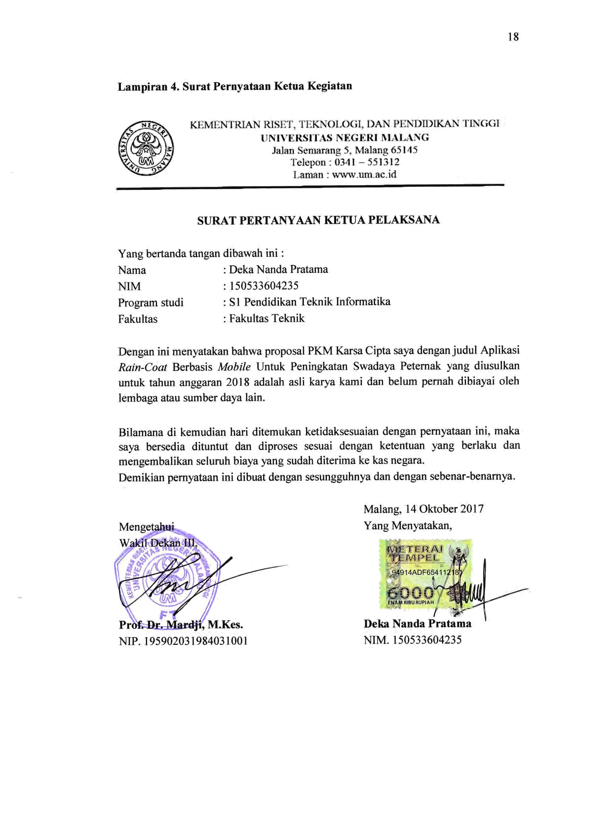
Lampiran 5. Gambaran Teknologi yang Hendak Diterapkembangkan

Aplikasi RAIN C&G (Reminder Of Artificial Insemination Cow and Goat) merupakan aplikasi pengingat inseminasi buatan pada sapi dan kambing dan terdapat berbagai fitur yang menarik. Berikut adalah gambaran dari Aplikasi RAIN C&G.

- Loading

Tampilan awal pada saat sebelum masuk ke aplikasi RAIN C&G adalah proses loading. Pada halaman ini, dicantumkan logo dari aplikasi.
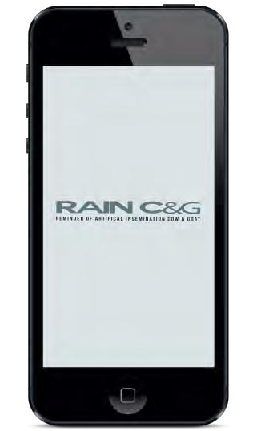

- Halaman Awal

Halaman awal setelah loading adalah pendaftaran pengguna, di mana pengguna harus:
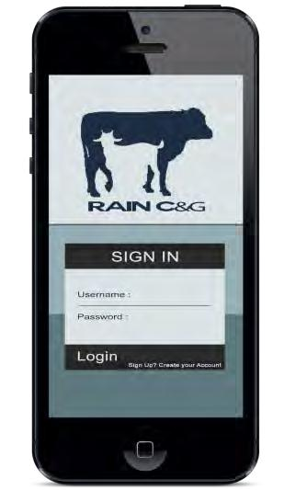
- Membuat username yang diinginkan. Username akan menjadi identitas bagi pengguna, sehingga penggunaannya bersifat tunggal.

- Membuat password yang diinginkan. Bagi pengguna yang sudah memiliki akun dapat login melalui link pada tulisan “Sign Up? Create your account” di bagian bawah halaman.
- Halaman Utama

Setelah pengguna masuk, maka proses dilanjutkan menuju ke form data hewan ternak yang lebih rinci. Berikut ini adalah alur kerjanya:
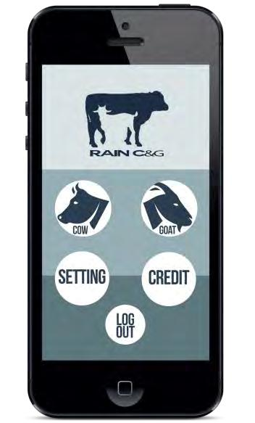
▪ Cow, berfungsi untuk pendataan

hewan ternak sapi yang akan

dimasukkan data inseminasi

buatannya.

▪ Goat, berfungsi untuk pendataan hewan ternak kambing yang akan dimasukkan data inseminasi buatannya.

▪ Setting, pengaturan penggunaan aplikasi.
▪ Credit, list developer.

▪ Logout, keluar dari tampilan utama

aplikasi.

- Halaman Cow / Goat

Masuk ke tampilan Cow, yaitu:
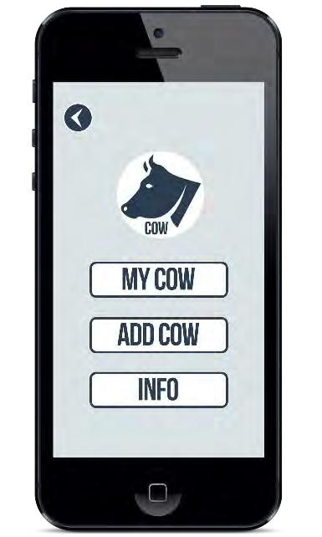

▪ My Cow, berfungsi untuk melihat data sapi yang sudah terinputkan.
▪ Add cow, berfungsi untuk

menambahkan data sapi.

▪ Info, berfungsi menampilkan informasi seputar sperma jantan sapi.
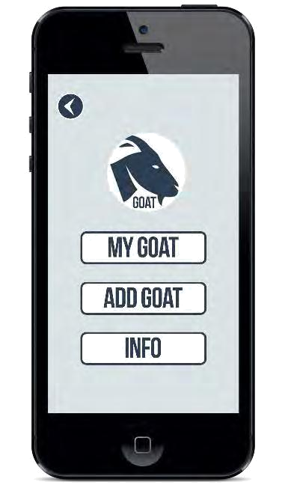
Masuk ke tampilan Goat, yaitu:

▪ My Goat, berfungsi untuk melihat data kambing yang sudah terinputkan.
▪ Add Goat, berfungsi untuk menambahkan data kambing.
▪ Info, berfungsi menampilkan informasi seputar sperma jantan kambing.

- Halaman My Cow / My Goat

Tampilan pada My Cow, list data sapi yang sudah tersimpan pada database.
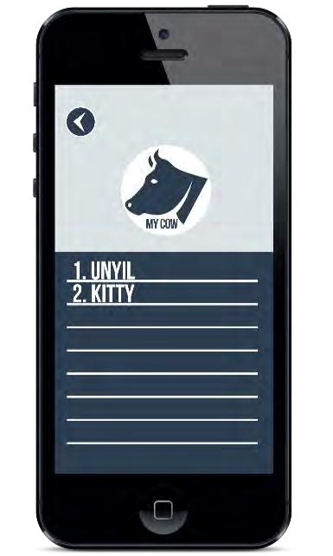

Tampilan pada My Goat, list data kambing yang sudah tersimpan pada database.
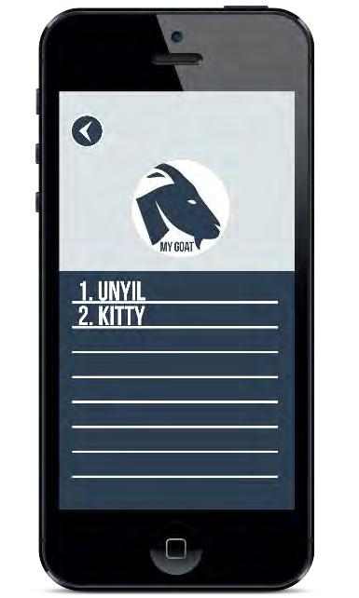
- Halaman View My Cow
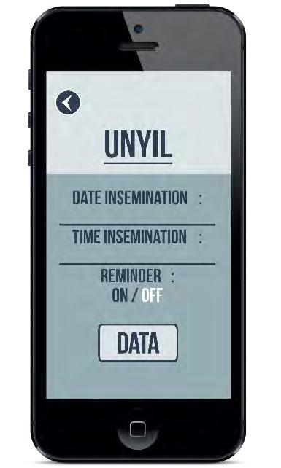

Data detail setiap sapi, meliputi tanggal, waktu inseminasi dan pengaktifan alarm inseminasi buatan.
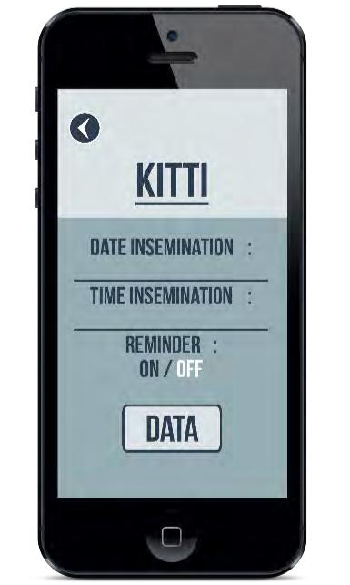

Data detail setiap kambing, meliputi tanggal, waktu inseminasi dan pengaktifan alarm inseminasi buatan.

- Halaman Add Cow / Goat

Tampilan penambahan data kambing yang akan di inseminasi dan sebelum mengaktifan alarm inseminasi, harus memasukkan data nama, umur, tanggal lahir, tanggal insemiasi terakhir, waktu inseminasi terakhir dan kondisi mengenai kambing yang akan dilakukan inseminasi.
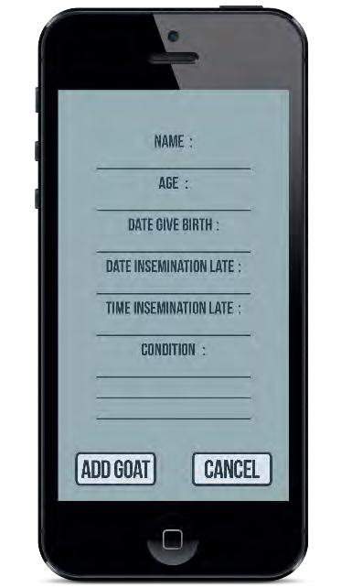
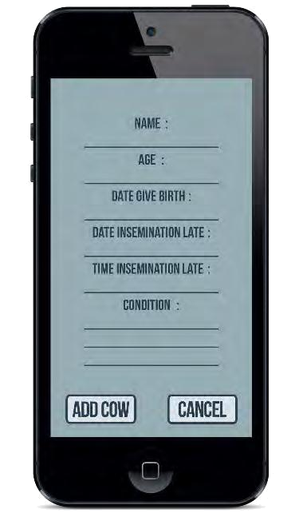
Tampilan penambahan data sapi yang akan di inseminasi dan sebelum mengaktifan alarm inseminasi, harus memasukkan data nama, umur, tanggal lahir, tanggal insemiasi terakhir, waktu inseminasi terakhir dan kondisi mengenai sapi yang akan dilakukan inseminasi.

- Halaman Setting
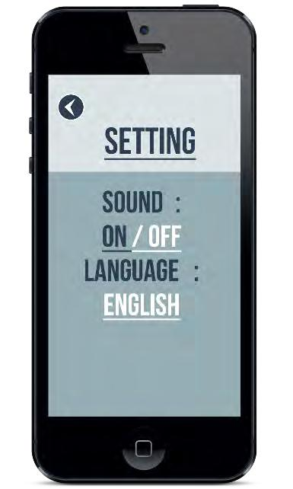

Tampilan halaman pengaturan suara dan bahasa yang akan digunakan.
- Halaman Credit
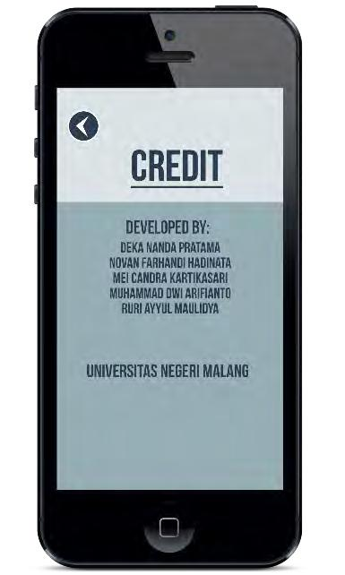

Tampilan halaman credit, yang menamping list developer dan asal instansi.

- Tampilan alarm inseminasi buatan
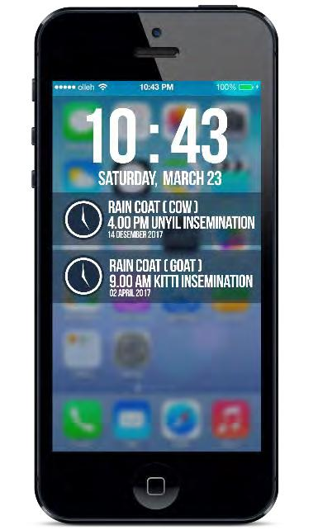

Tampilan alarm pada layar handphone ketika inseminasi buatan berlangsung.

